MINH PHÁT 2 – MÀU MP 394 – BỊ DÍNH VẾT GIẤY CARTON
Mô tả
Trong sản xuất màu MP 394, sản phẩm sau khi sơn hoàn thiện qua lò sấy nhiệt độ 40 độ C, thời gian 5 giờ. Hàng xuống chuyền chất xuống pallet kê bìa carton giữa các lớp. Để thời gian 3 giờ kiểm tra bị dính vết giấy carton.
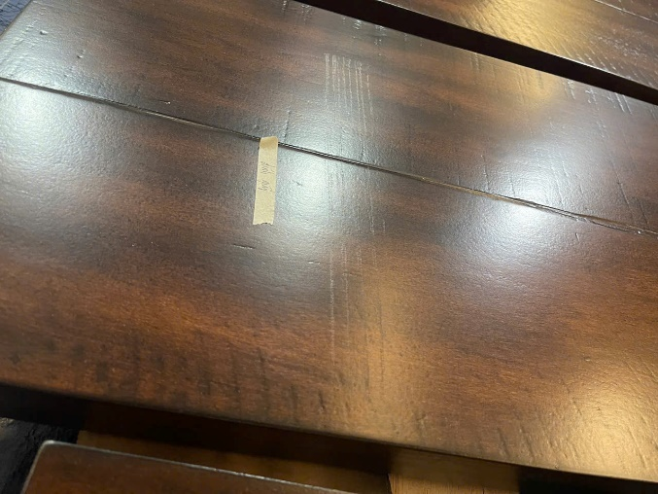
01
Ngày kiểm tra
24/07/2026
02
Tên sản phẩm / tên màu
Màu MP 394
- Sản phẩm kệ sách
- Số lượng: kỹ thuật đang kiểm tra cập nhật sau.
- Bóng NC HB 25% (ms: 1080726, số lượng: 50kg)
- Dung môi NC HB (ms: 030626130)
03
Nội dung không đạt yêu cầu ·
# | Loại sai | Giải thích
01 | Khác | Sản phẩm sau khi sơn hoàn thiện bị dính bìa carton
Kết quả kiểm tra tại khách hàng
04
Quy trình kiểm tra:
Quy trình màu MP 394
1/ Phun Pad stain
2/ Stain màu 1
3/ Lót NC 1212 (MH) (DNE)
4/ Glaze màu
5/ Lót NC 1212 (MH) (DNE)
6/ Glaze màu
7/ Lót NC 1212 (MH) (DNE)
8/ Stain màu 2 + Glaze màu
9/ Bóng NC HB 25%
10/ Bóng NC HB 25%
05
Kết quả kiểm tra:
Sản phẩm sau khi sơn hoàn thiện qua lò sấy nhiệt độ 40 độ C, thời gian 5 giờ. Hàng xuống chuyền chất xuống pallet kê bìa carton giữa các lớp. Để thời gian 3 giờ kiểm tra bị dính vết giấy carton.
07
Sản phẩm đi kèm biên bản
# | Loại | tính chất | Giải thích
01 | Hũ lưu | Sai | Yêu cầu kỹ thuật đưa hũ lưu về cho phòng QC
08
Yêu cầu hoặc đề xuất của tổ trưởng kỹ thuật
Kỹ thuật Hoài đề nghị phòng QC phối hợp cùng kỹ thuật kiểm tra tìm nguyên nhân và hướng xử lý tại nhà máy.

